**LAPORAN PRAKTIKUM SISTEM OPERASI LINUX**



**Disusun oleh:**

Adzkia Zulfa Amara

09011282328039

**Dosen Pengampu:**

Adi Hermansyah, M.T.

**PROGRAM STUDI SISTEM KOMPUTER**

**FAKULTAS ILMU KOMPUTER**

**UNIVERSITAS SRIWIJAYA**

**Tahun Ajaran 2024/2025**

1.Install Virtual Mechine, untuk Menjalankan Linux di windows

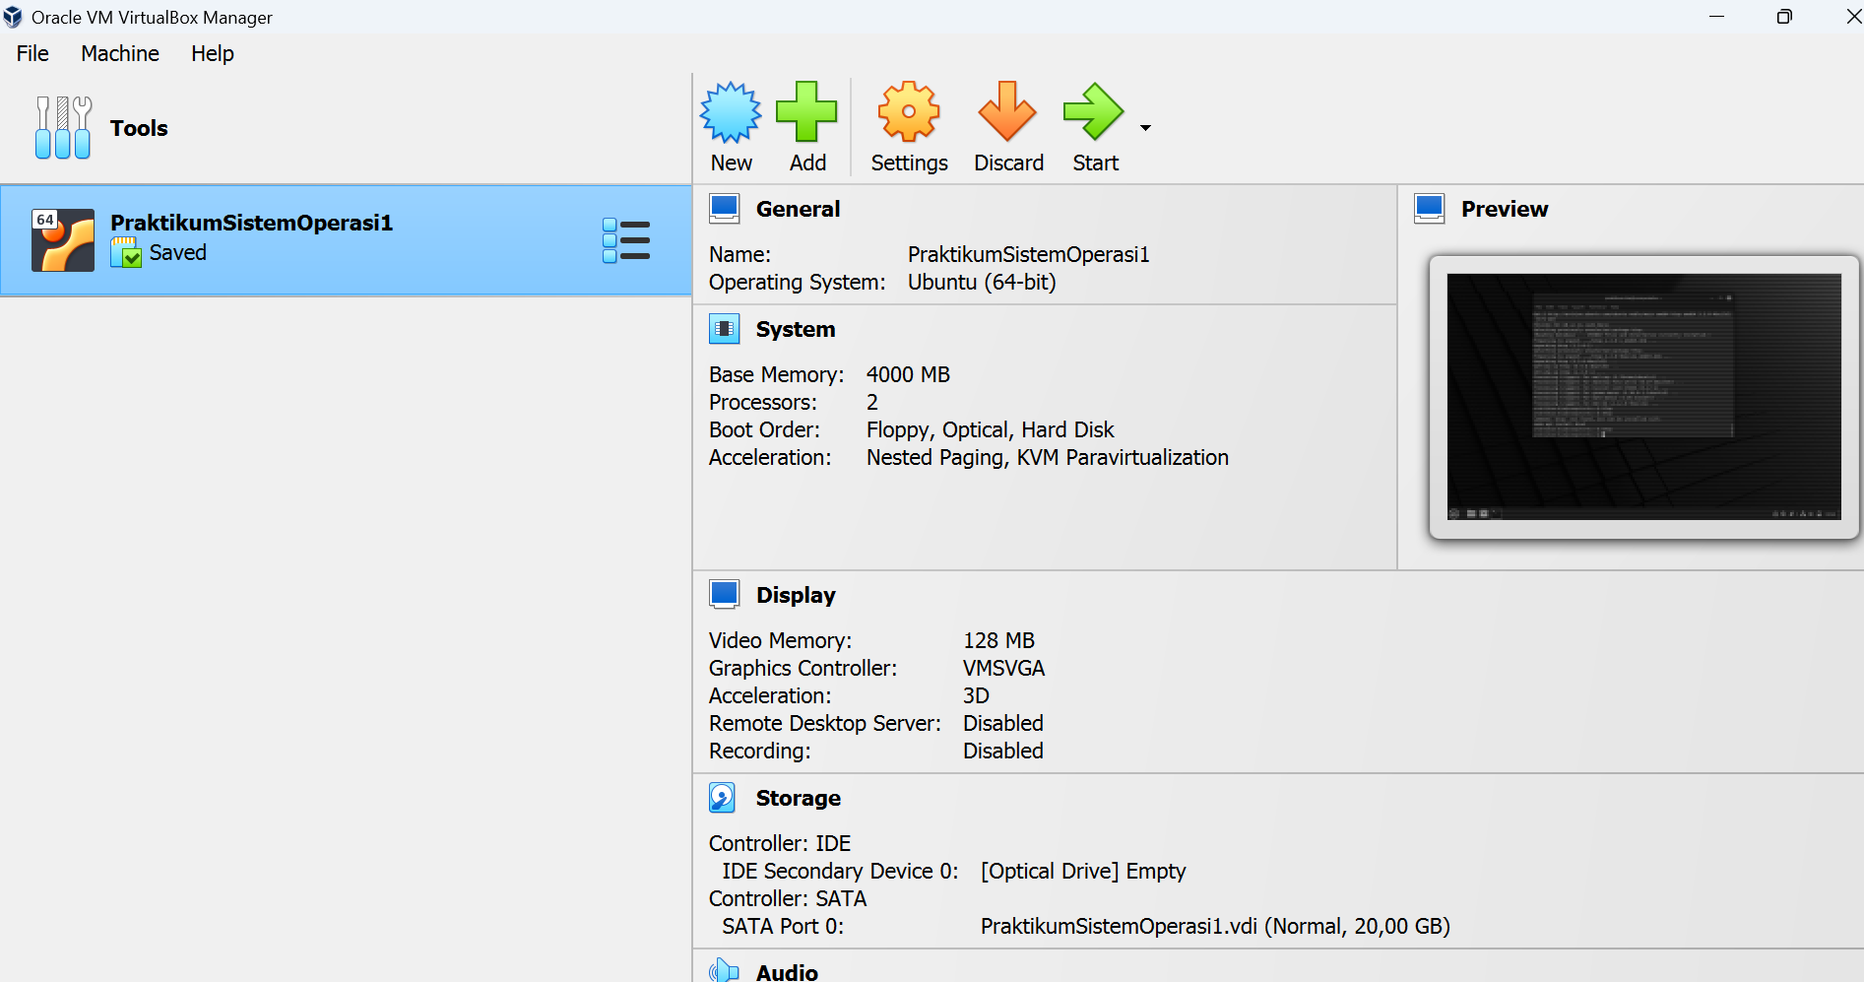

2.Masuk ke Virtual box, Beri nama Program yang diinstall, masukkan folder, dan install iso linux yang telah di download, lalu Tampilkan Iso.

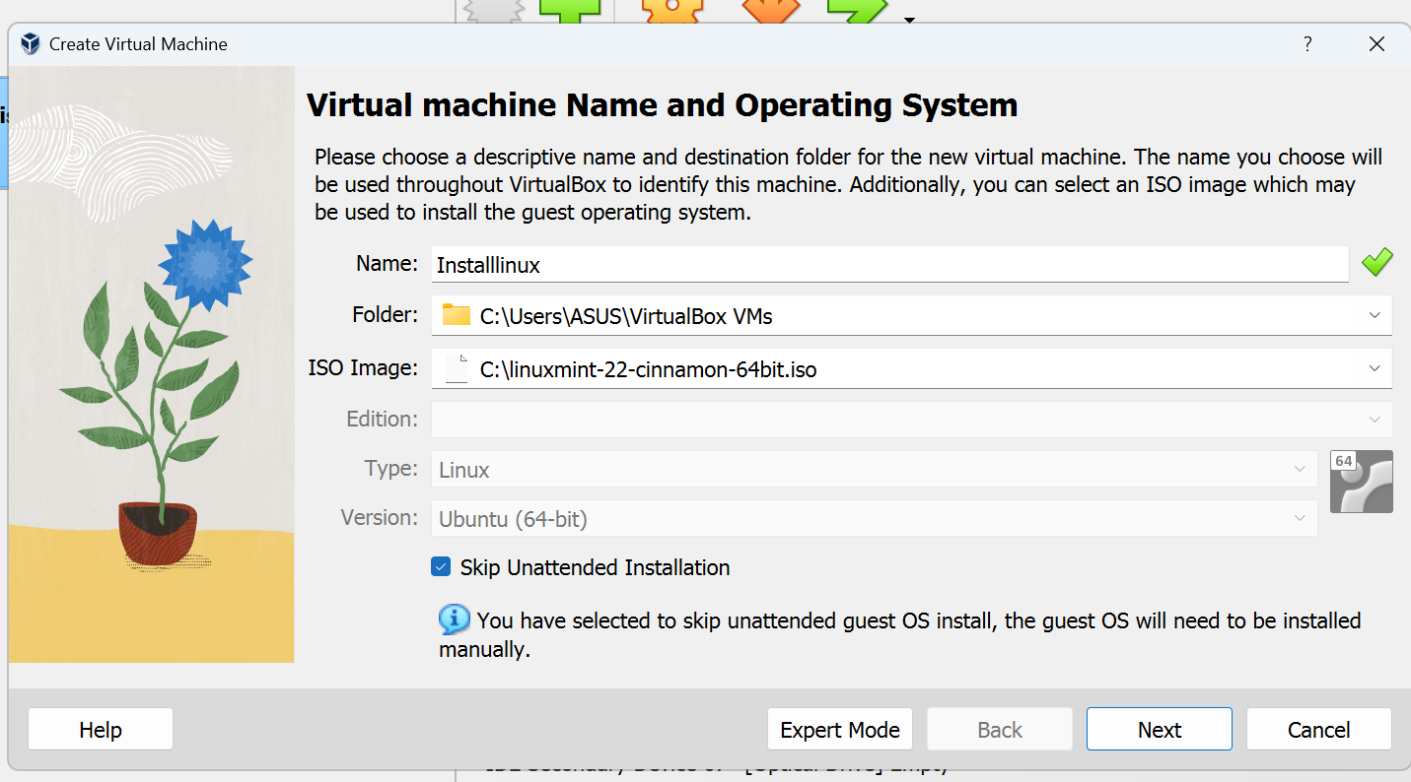

3.Atur Jumlah Memory dan Ram yang digunakan. Disini Menggunakan Memory 4906 Mb dan Menggunakan 1 CPU. Lalu klik Next

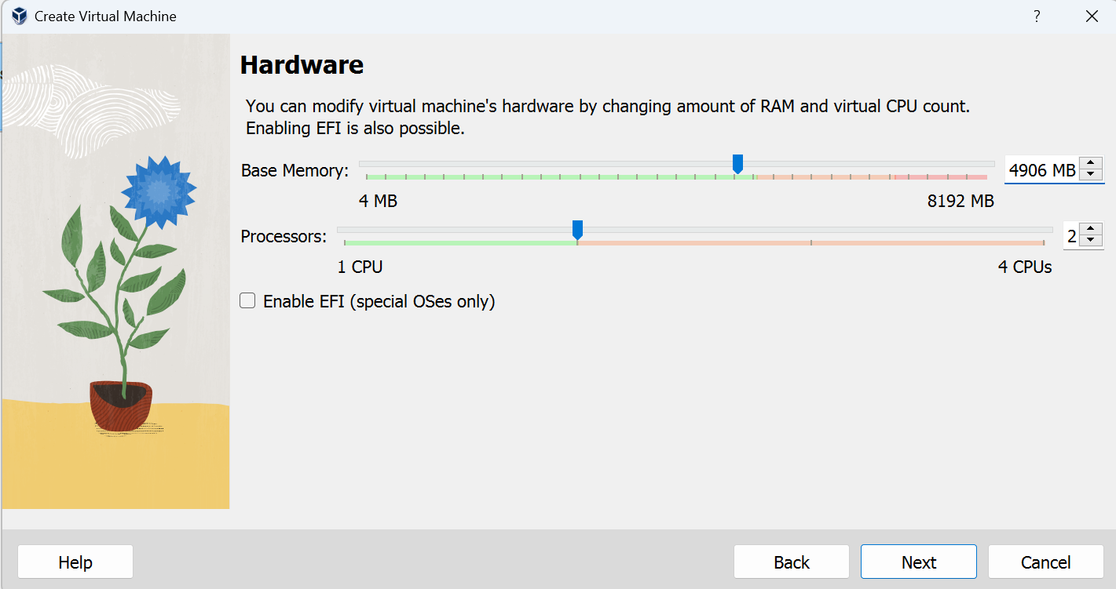

4.Tampilan setelah Next maka akan menghasilkan Virtual hardisk. Atur sesuai kapasitas leptop 25 Gb

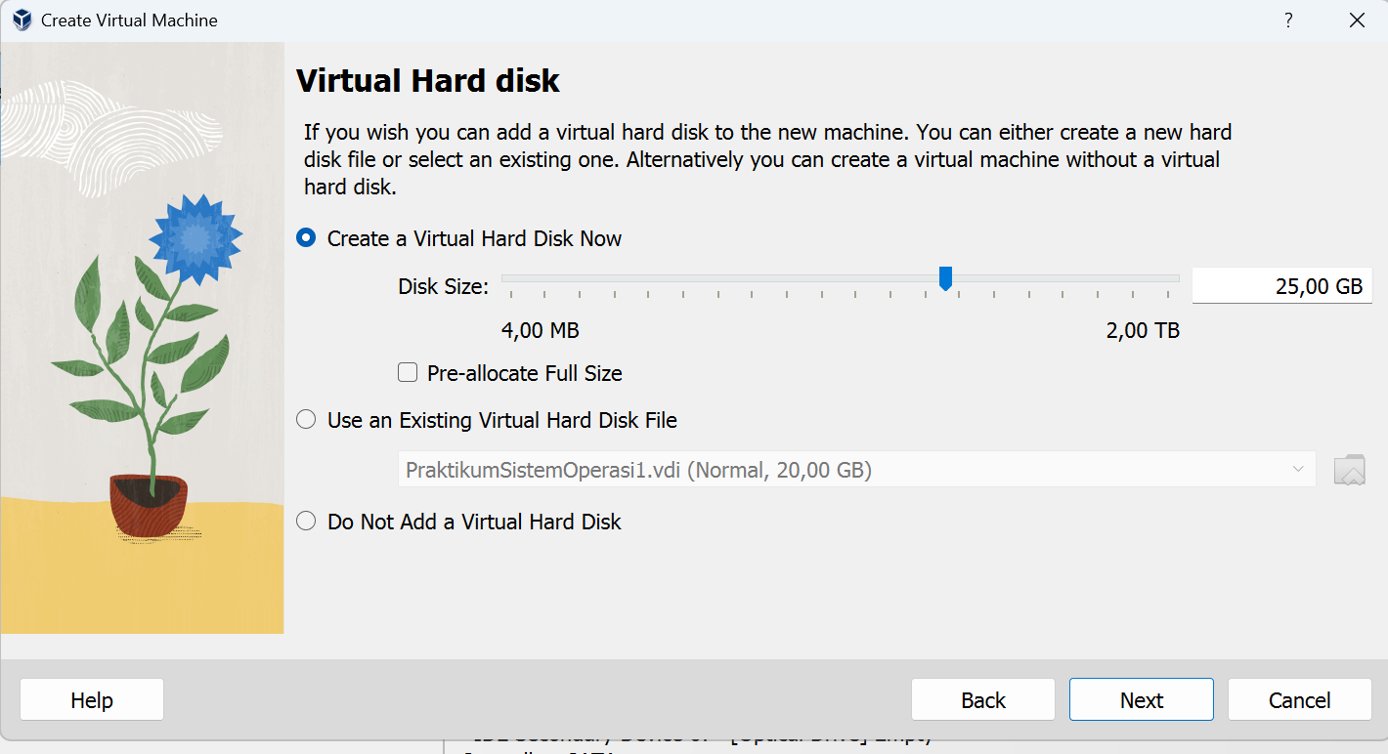

5. Setelah disetting maka tampilan akan menjadi seperti ini.

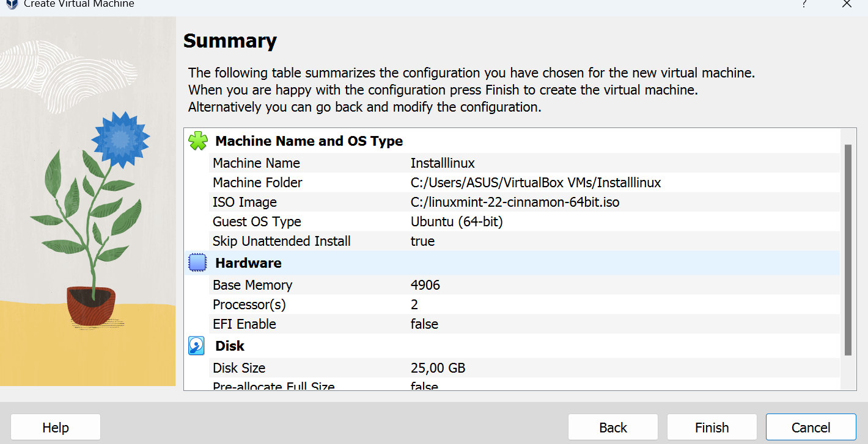

6.Settings hardware linux telah terpasang

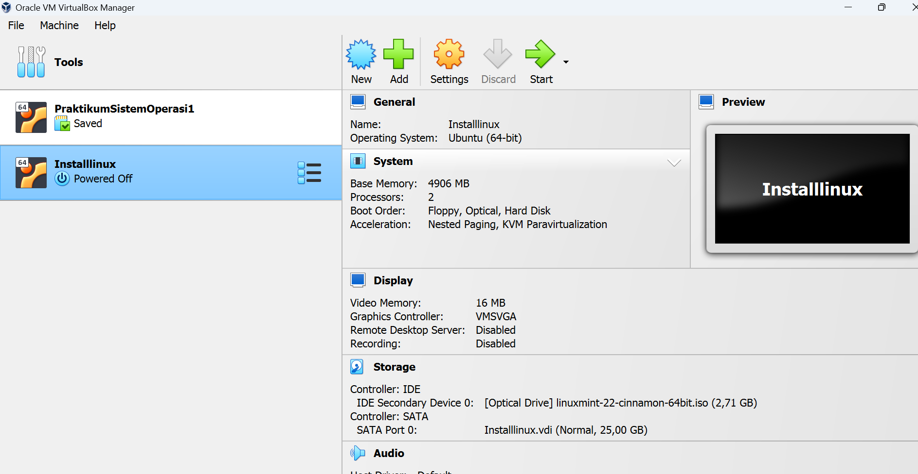

7. Settings Display , Setings video Memory ke 128, Settings jumlah monitor 1, dan centang menjadi 3D Accelaration. Jika klik Ok maka akan menampilkan display linux.

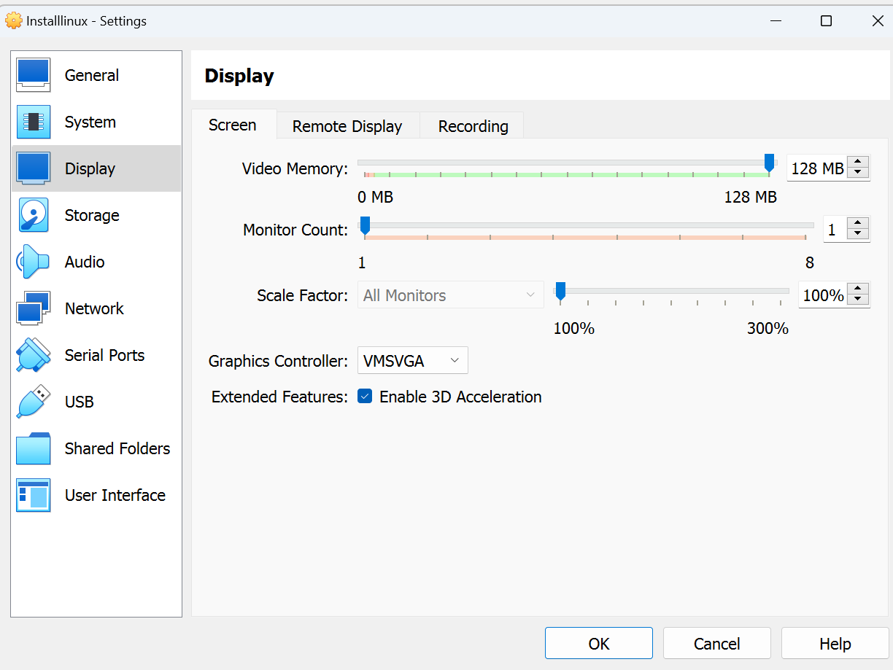

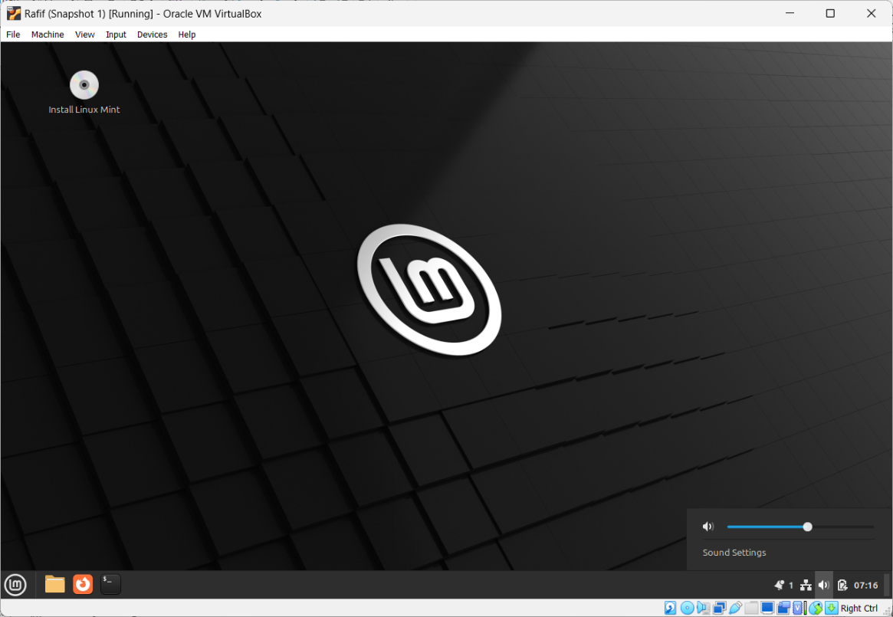8. Jika klik Ok maka akan menghasikan layer linux.

9. Selanjutnya Settings linux, Pilih b.inggris karena sebagaian besar operasi linux memakai Bahasa inggris , jika Menggunakan bahasa Indonesia kemungkinan akan timbul banyak Erorr.

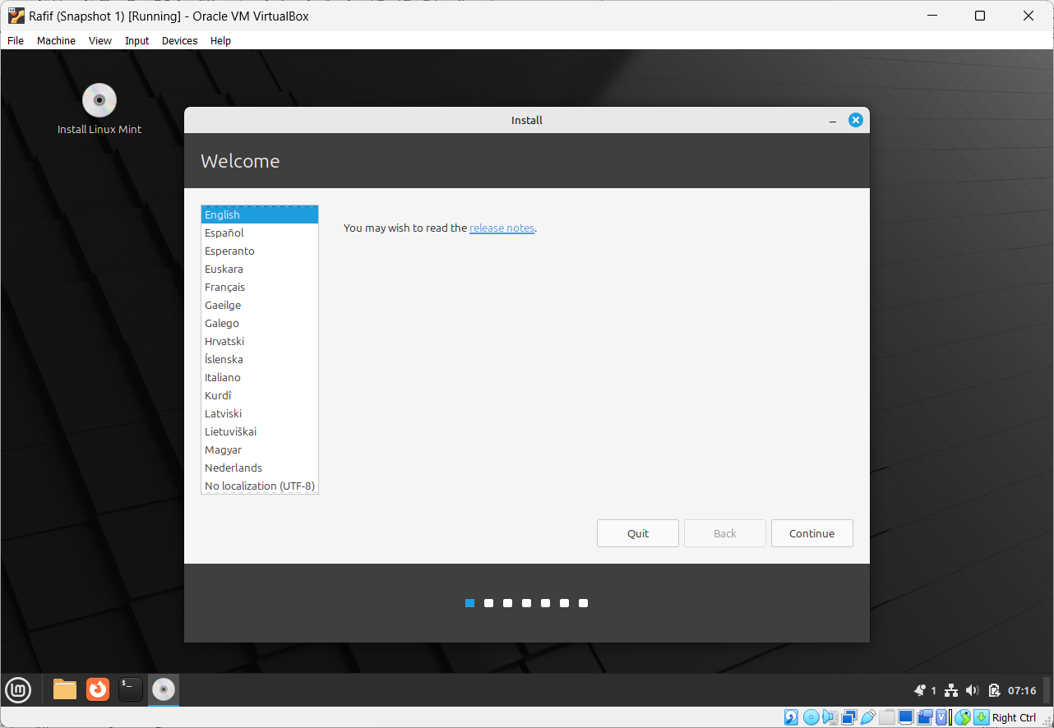

10. English (US)

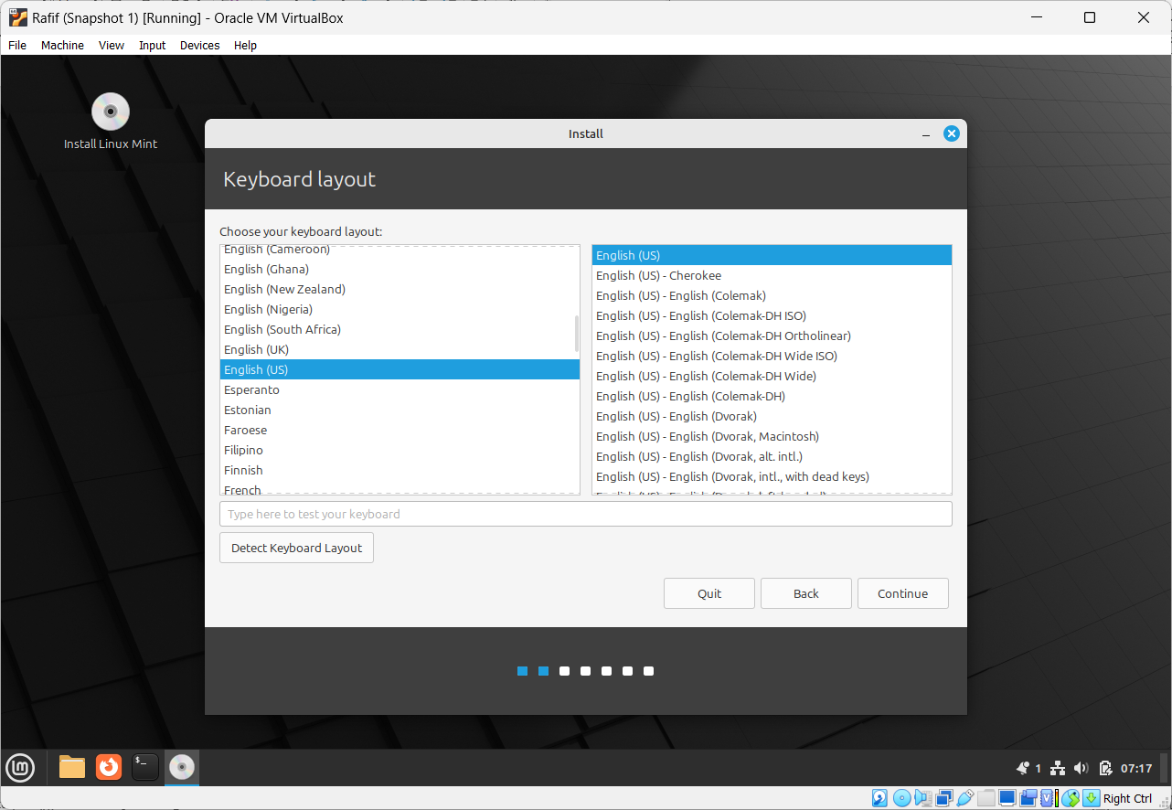

11.Klik install Multimedia codecs

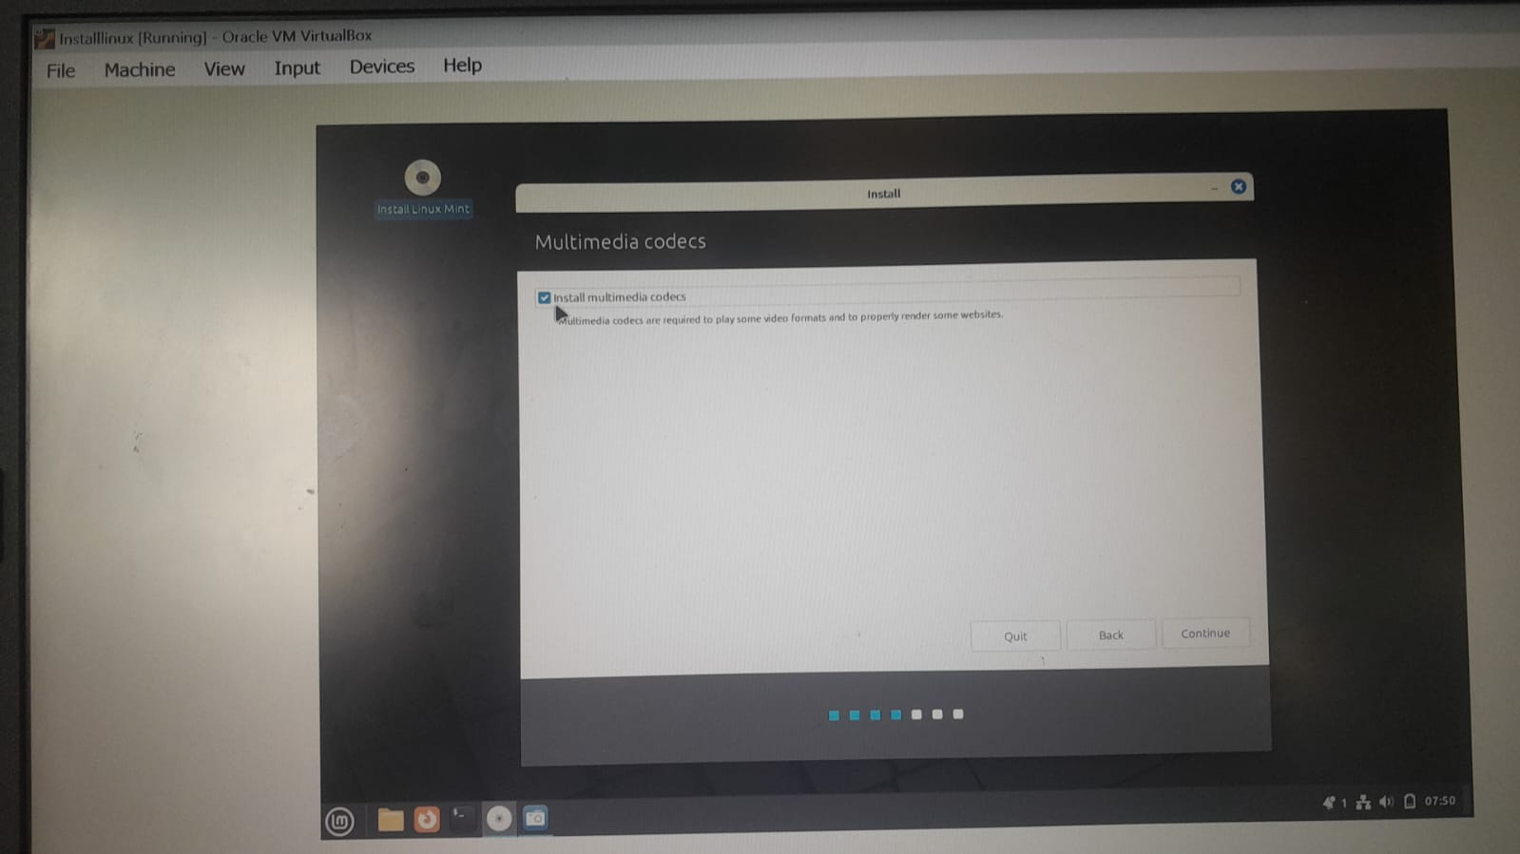

12.Klik Something Else

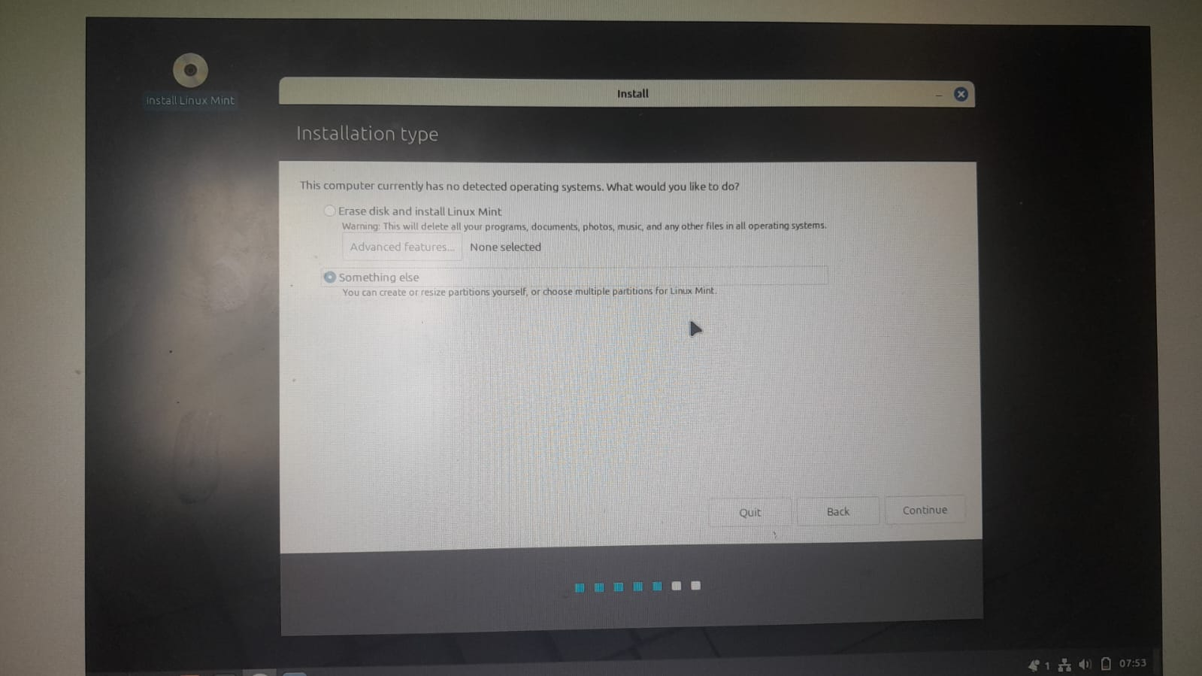

13. Akan Menapilkan Free Space yang kita punya

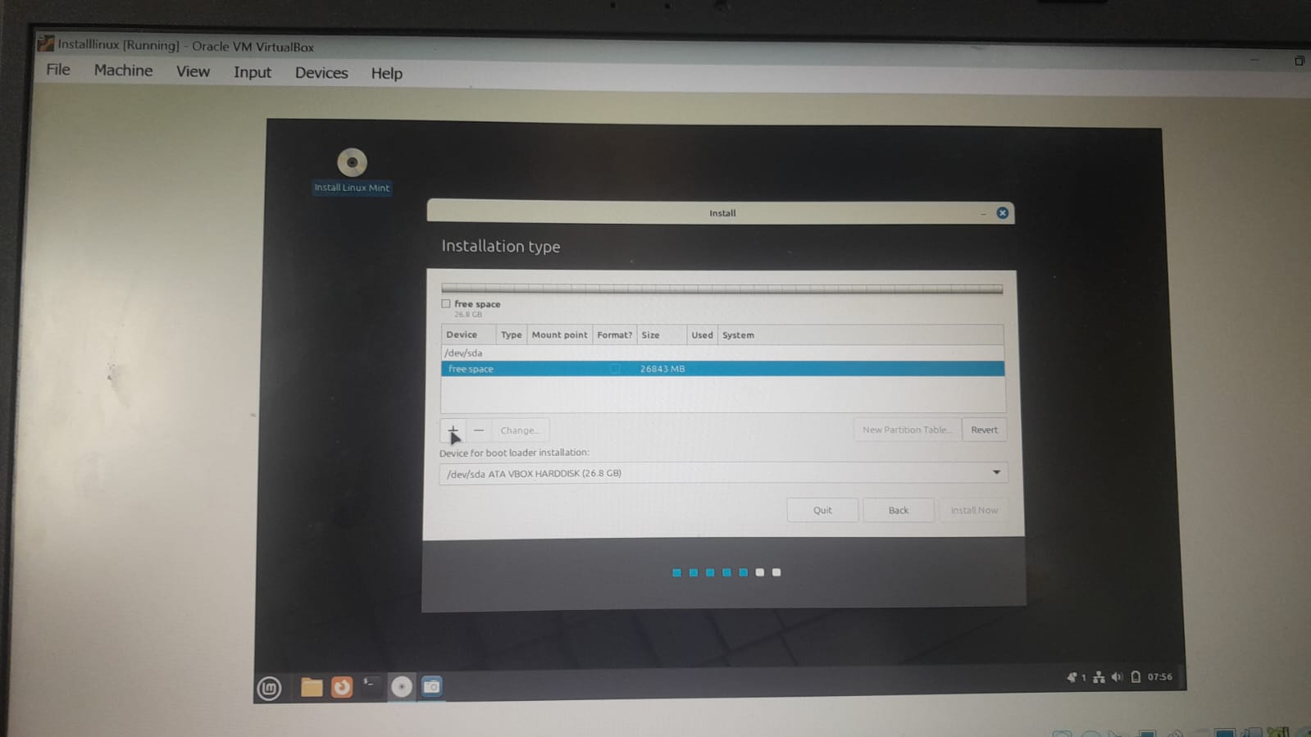

14. Klik Ok, Lalu Tambahkan Partisi Root, berisi file-file sistem yang sangat penting untuk menjalankan sistem operasi

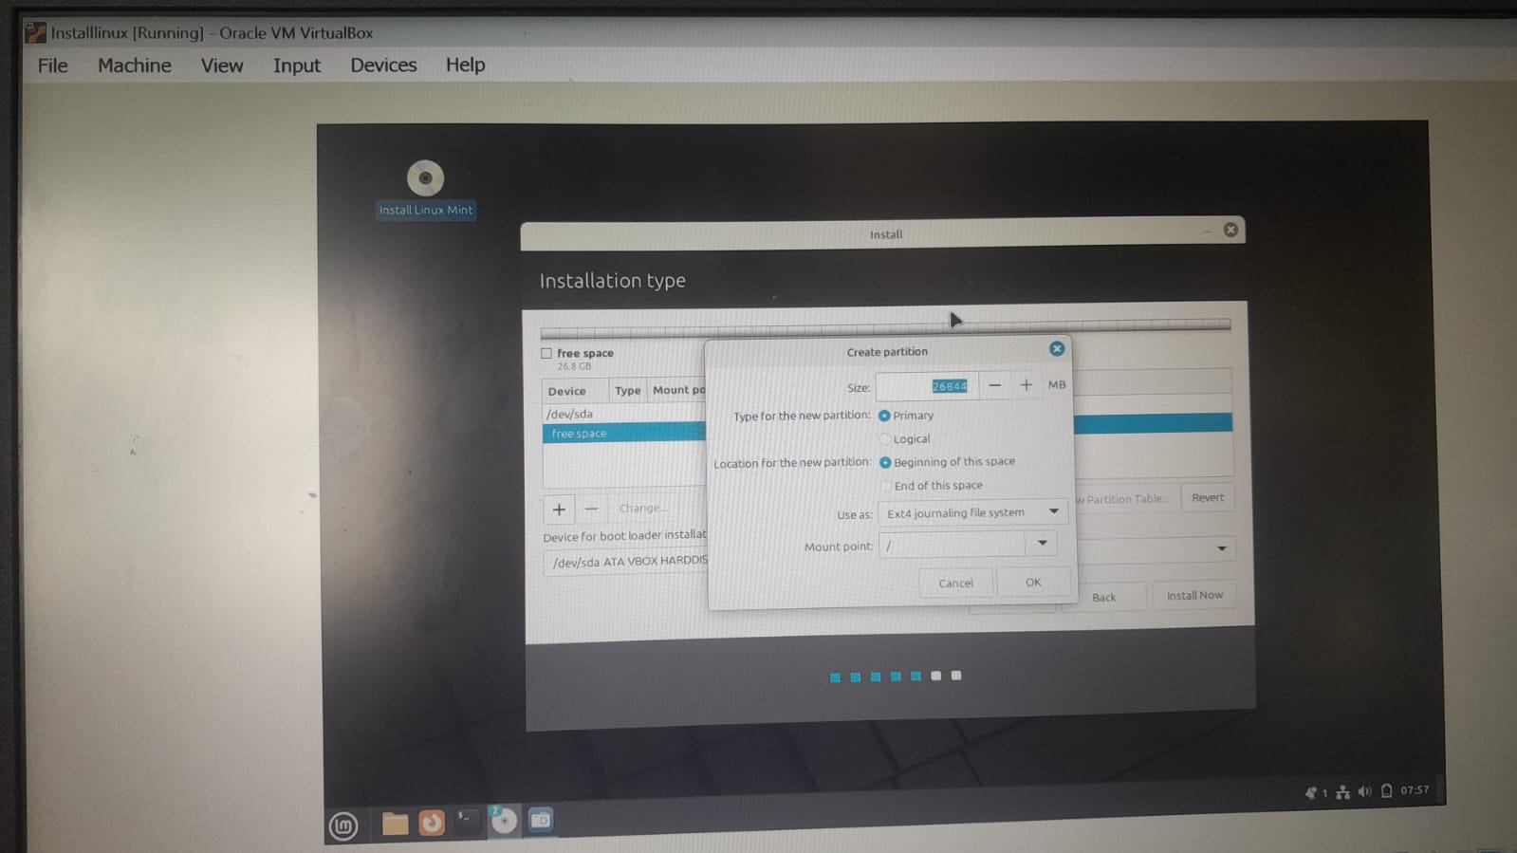

15. kik /dev/sda

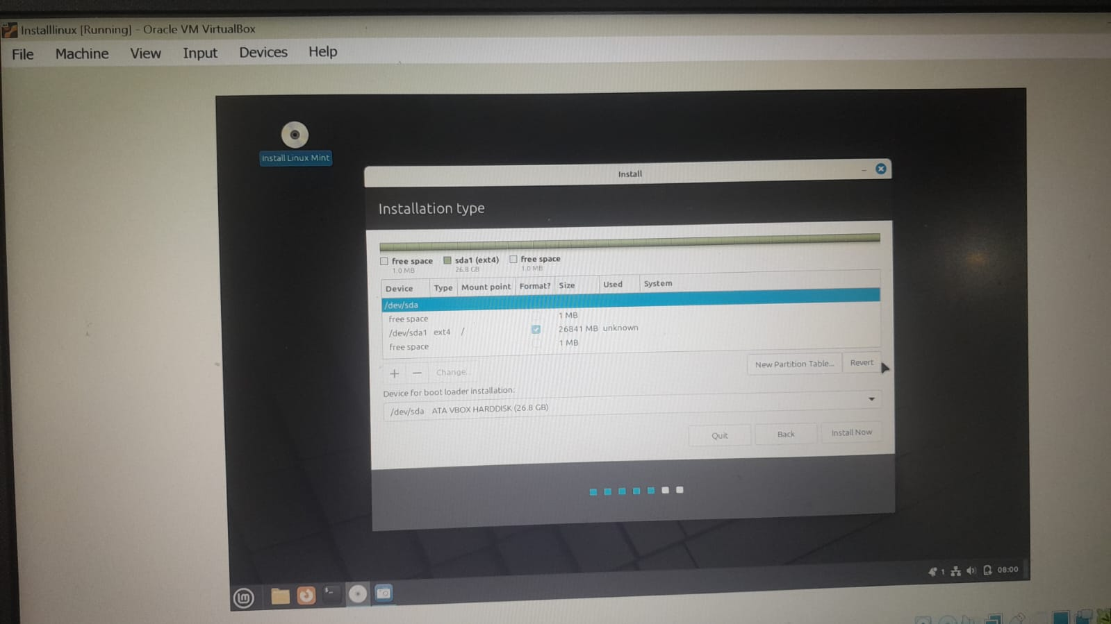

16.Klik Continue

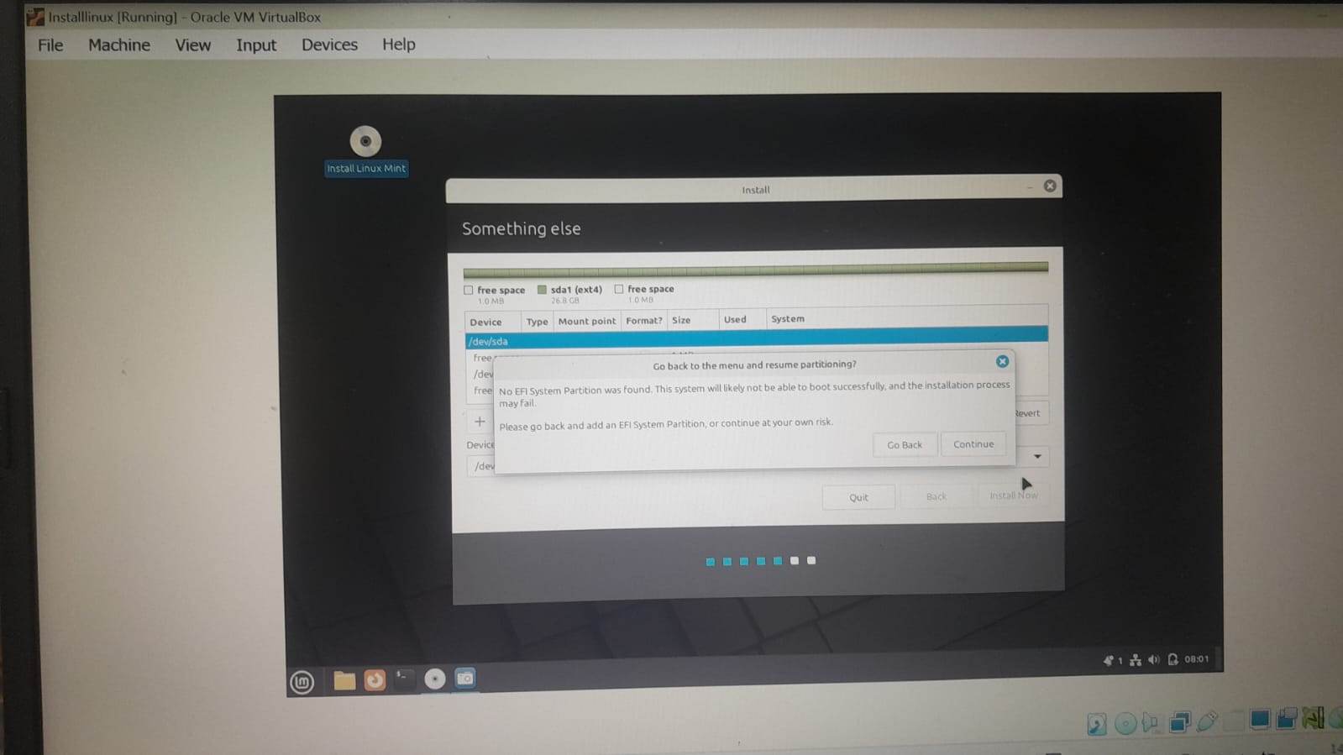

17. Masukkan wilayah Indonesia, Karena Kita install linux di Indonesia, akan berpengaruh ke tanggal serta Waktu.

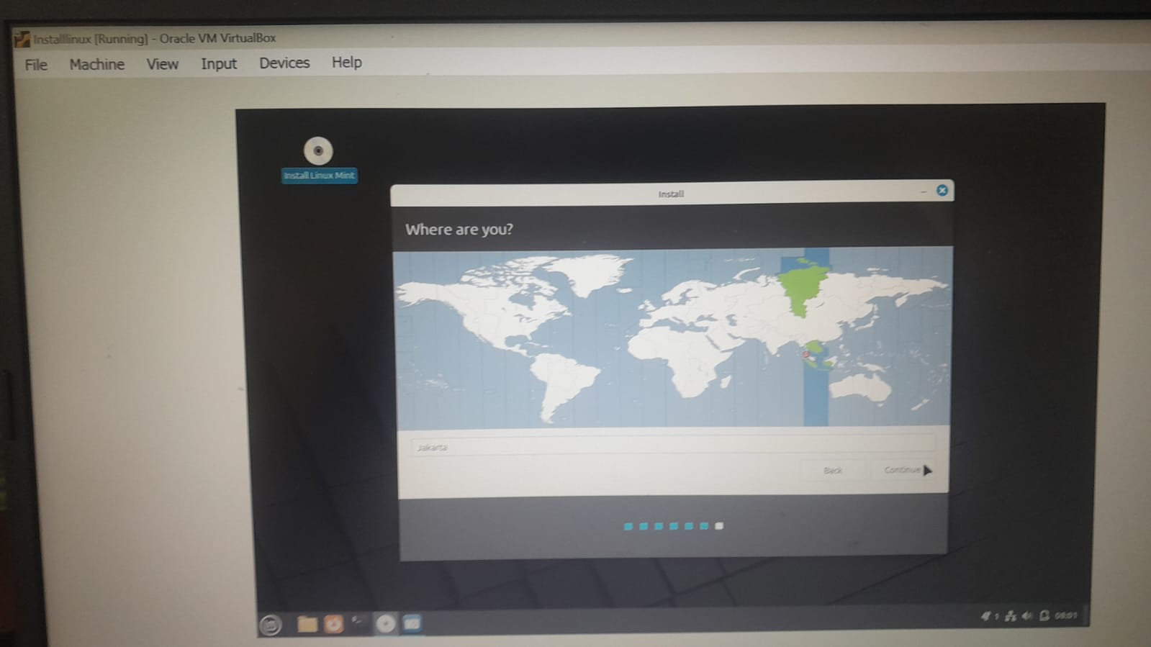

18. Masukkkan nama dan atur Password, untuk masuk ke linux.

berisi file-file sistem yang sangat penting untuk menjalankan sistem operasi 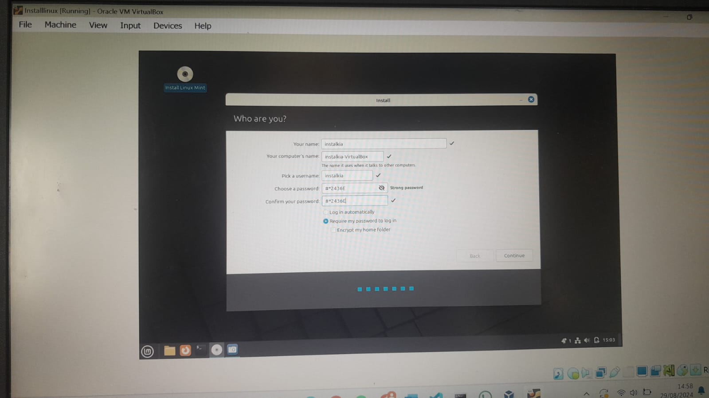



19.Klik continue dan proses install linux terjadi, Tunggu sampai Proses Selesai.

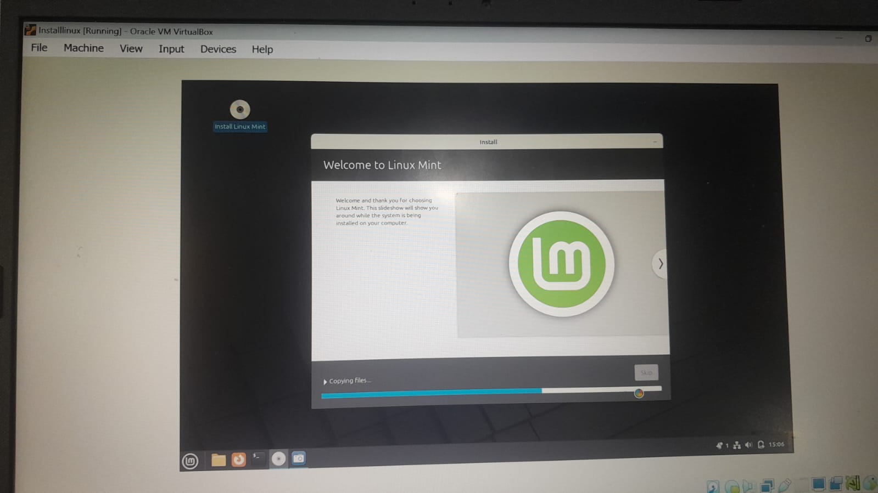

20. Klik Restart Now, Maka linux sudah berhasil diinstal dan beroprasi di komputer Anda.

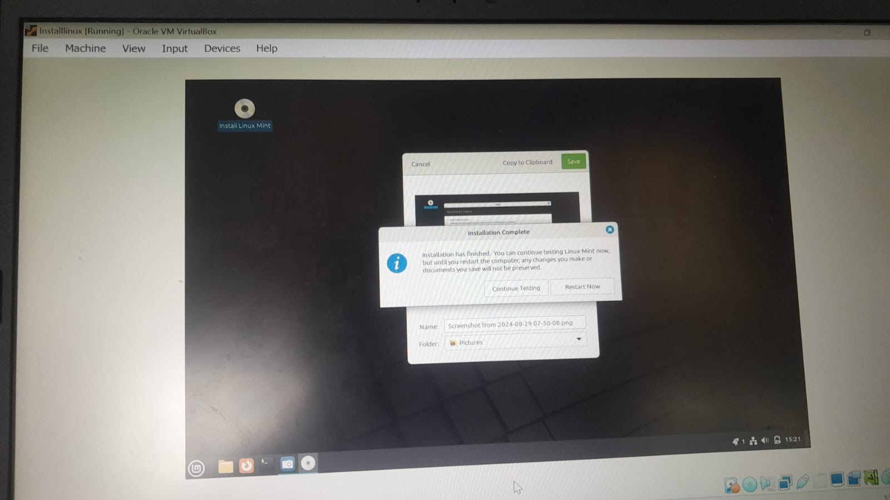

**Tugas 2**

Pada proses menginstall linux masukkan partisi yang di mount ke (/) atau juga disebut jg dengan root, yang merupakan direktori akar dimana file Linux paling esensial. Partisi ini berisi file-file sistem yang sangat penting untuk menjalankan sistem operasi, seperti kernel, program-program inti, library, dan konfigurasi sistem.

**Tugas 3**

Sistem File ext 4, ext 3, dan btrfs adalah system Operasi Linux

* **ext4,**
* **ext3,** untuk mengorganisir dan menyimpan data pada hard disk atau perangkat penyimpanan lainnya secara efisien dan aman.
  1. **Ext** adalah singkatan dari **Extended**. Ini adalah keluarga sistem file yang paling umum digunakan di Linux.
  2. **ext4** adalah versi terbaru dan paling banyak fitur dibandingkan dengan ext3.
  3. **Keduanya** menawarkan kinerja yang baik, dukungan jurnal untuk pemulihan data yang lebih baik, dan fleksibilitas dalam mengelola file dan direktori.
  4. **Perbedaan utama:** ext4 memiliki fitur tambahan seperti alokasi ekstensi, yang meningkatkan kinerja untuk file besar, dan dukungan untuk subvolume.

**btrfs:**

**Btrfs** adalah sistem file modern yang dirancang untuk skalabilitas dan fleksibilitas yang tinggi.

**Terdapat Fitur-fitur:**

1. **Copy-on-write:** Memungkinkan pembuatan snapshot dengan cepat dan mudah.
2. **Subvolume:** Membagi partisi menjadi beberapa volume logis untuk manajemen yang lebih baik.
3. **Self-healing:** Mampu memperbaiki kesalahan pada sistem file secara otomatis.

**Sistem File untuk Windows**

**NTFS:**

**NTFS** (New Technology File System) adalah sistem file default untuk Windows NT, 2000, XP, Vista, 7, 8, dan 10.

**FT32:**

**FAT32** (File Allocation Table 32-bit) adalah sistem file yang lebih tua dan lebih sederhana dibandingkan NTFS.

Untuk perangkat penyimpanan eksternal seperti flash drive dan kartu memori.

**Swap**

Swap bukanlah sistem file, melainkan area pada hard disk yang digunakan sebagai memori virtual.

Berfungsi Ketika RAM (Random Access Memory) penuh, sistem operasi akan memindahkan data yang tidak sering digunakan dari RAM ke swap.

Untuk Memungkinkan sistem untuk menjalankan program yang lebih besar dari kapasitas RAM fisik.